**Polygon Drawing Projesi**

**Proje Sorumlusu:** Süphan Yakut – 05541749144

**Proje Tanımı**

Bu proje, kullanıcıların harita üzerine polygon (çokgen) ekleyebildiği ve bu polygon’ları sorgulayabildiği bir web uygulamasıdır. Backend kısmı ASP.NET Web API kullanılarak geliştirilmiştir, frontend kısmında ise OpenLayers 9.2.4 ve vanilla JavaScript kullanılmıştır. Kullanıcıdan polygon bilgileri, isim ve numara bilgisi alınıp, api tarafındaki JSON dosyaya kaydedilmesi sağlanmıştır.

**Teknoloji ve Prensipler**

* **Geliştirme Ortamı:** Proje, ASP.Net Web API ve HTML-CSS-JS (vanilla JS) kullanılarak geliştirilmiştir.
* **Clean Code Prensipleri:** Proje geliştirilirken Clean Code prensiplerine, isimlendirme kurallarına ve kodun açıklayıcı olması için yorum satırlarına dikkat edilmiştir.

**Uygulama Gereksinimleri**

1-) .Net 7 SDK'nın yüklü olduğundan emin olunuz. Proje, .Net 7 çatısı altında geliştirilmiştir. metin, ekran görüntüsü, yazılım, işletim sistemi içeren bir resim

Açıklama otomatik olarak oluşturuldu

2-) Proje, **HTTPS** üzerinden ayağa kaldırılmalıdır. Client tarafındaki port ayarı buna göre belirlenmiştir.

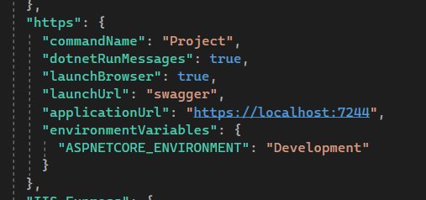



3-) Gerekli dosya yolu düzenlemeleri yapılmıştır. wwwroot altına uygulama ilk defa açılıyorsa ve dosya eklenmesi gerekiyorsa, ilgili JSON dosyası dinamik oluşturulacaktır. Eğer JSON dosya daha önce oluşturulmuş ise eklemeler mevcut dosya üzerine devam edecektir.

4-) Gerekli CORS ayarları yapılandırılmıştır.

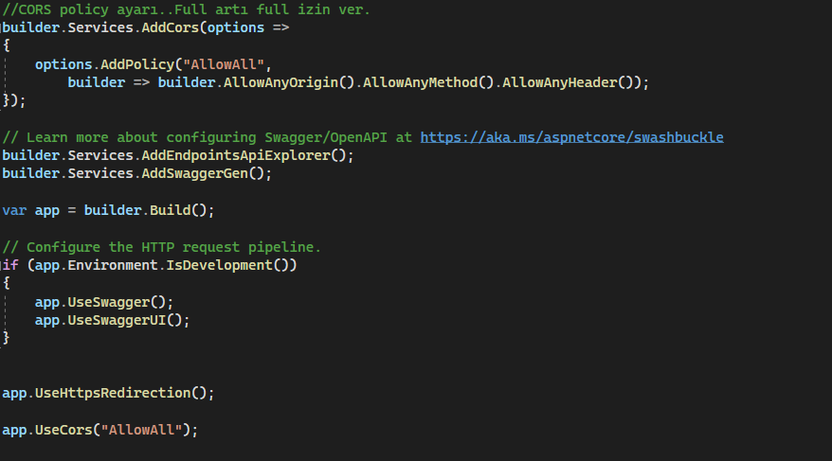

**Uygulama Kullanımı**

**1-)** Öncelikle servisi **https** üzerinde çalıştırdığınızdan emin olunuz.

**2-)** Servisinayakta olduğundan emin olduysanız, harita uygulamasını başlatınız.

**3-)** Dilediğiniz gibi çizimler ekleyip, ilgili çizimlere isim verip, kaydedebilirsiniz.

**4-)** Kaydettiğiniz çizimleri sorgulayabilirsiniz.

**Bazı Client Özellikleri ve Ekran Görüntüleri**

**1-)** Harita, animasyon ile Türkiye'ye yaklaşarak başlayan bir şekilde tasarlanmıştır**.**

**2-)** Form’a girdi sağlanırken gerekli validasyonlar sağlanmıştır.

**3-)** Menü butonlarına üst üste basılması engellenmiştir. (Buton aktif-pasif kontrolü yapılmıştır.)

4-) Çizim tamamlanıp, panel açıldıktan hemen sonra kaydedilmeden çarpıya basılıp çıkılırsa geçici çizimin ekrandan kaldırılma işlemi sağlanmıştır.

5-) Çizim modundan çıkış işlemi tamamlanmıştır. (ESC tuşu ile)

6-) Query Drawing tarafında çizim eklenip dinamik gösterilmesi sağlanmıştır. (Eklenir eklenmez butona basılınca çizim sorgulanabilir, sayfayı yenilemeye gerek kalmaz.)

7-) Query Drawing tablosuna show entry, filter, prev.-next kısımları eklenip, aktif hale getirilmiştir.

8-) Uygulama açılır, açılmaz çizimlerin ekranda gösterilmesi sağlanmıştır.

9-) Çizim ekleme ve sorgulama işlemi sorunsuz sağlanmıştır.

